

Interconexión de red entre el edificio U. Compensar y la C. U. R. Compensar

Juan Galindo Joya

Elkin Andres Ladino

Facultad de Ingeniería
Programa académico, Proyecto de semillero de investigación
Bogotá, Colombia
2026

Contenido
I. Contenido 2
II. Resumen 3
III. Abstract 3
IV. Introducción y contribuciones 4
V. Planteamiento del problema 5
VI. Objetivos 6
i. Objetivo general (1) 6
ii. Objetivos específicos (3) 6
VII. Estado del arte 7
VIII. Metodología 9
IX. Diseño, arquitectura e implementación 10
X. Resultados 11
XI. Discusión 12
XII. Conclusiones y trabajo futuro 13
XIII. Referencias 14
XIV. Anexos 15

Resumen
El proyecto propone el diseño y evaluación de una arquitectura de interconexión segura entre la sede CUR Compensar y la sede Fundacion Universidad Compensar con el objetivo de mejorar la comunicación entre ambas infraestructuras de red. Ambas sedes cuentan con un enlace MPLS dedicado y redundancia multicapa que garantiza hoy la integración operativa de los servicios institucionales sin embargo no se ha verificado si esta redundancia está expuesta a un punto único de falla a nivel de proveedor o ruta física de acceso, riesgo que este proyecto evalúa mediante la propuesta de un enlace complementario diverso.
Para abordar esta situación se diseñará y evaluará mediante simulación consistente con el alcance ya definido en la Ficha.
La solución propuesta busca mejorar la disponibilidad, el desempeño y el control del tráfico de los servicios institucionales que operan entre ambas sedes.

Palabras clave: Arquitectura de red, Interconexión de redes, Fibra óptica, Radioenlace, Enlace punto a punto, Latencia, Jitter, Disponibilidad, Redundancia, Tráfico de red.

Abstract
The project proposes the design and evaluation of a secure interconnection architecture between the main campus and the CUR campus of University Compensar, aiming to improve communication between the two network infrastructures. Although each campus has independent internet access, this does not guarantee efficient integration of institutional services.
To address this situation, the architecture will be designed and evaluated through simulation, consistent with the scope already defined in the project specifications.
The proposed solution seeks to improve the availability, performance, and traffic control of the institutional services operating between the two campuses.

Keywords: Network architecture, Network interconnection, Fiber optics, Radio link, Point-to-point link, Latency, Jitter, Availability, Redundancy, Network traffic.

Introducción y contribuciones

En la actualidad, las instituciones educativas dependen cada vez más de infraestructuras tecnológicas robustas que permitan soportar sus procesos académicos, administrativos y de gestión de la información. En este contexto, las redes de comunicaciones desempeñan un papel fundamental al facilitar el acceso a servicios digitales, plataformas institucionales y recursos tecnológicos compartidos entre diferentes dependencias.
La Universidad Compensar cuenta con múltiples sedes que requieren operar de manera integrada para garantizar el correcto funcionamiento de sus servicios institucionales. Entre estas infraestructuras se encuentran la sede principal y la sede CUR, las cuales disponen de acceso independiente a internet, sin embargo esta condición no asegura una comunicación directa, segura y eficiente para el intercambio de información entre ambas sedes.
Ante esta situación, surge la necesidad de analizar alternativas tecnológicas que permitan mejorar la interconexión entre las infraestructuras de red de la universidad.
Su desarrollo contribuye al área de las telecomunicaciones mediante el diseño de una arquitectura de red híbrida que integra fibra óptica y radioenlace, permitiendo garantizar altos niveles de disponibilidad y redundancia en la comunicación entre sedes. Asimismo, se realiza un análisis técnico del desempeño de la red a partir de métricas como latencia, jitter y disponibilidad, lo que permite validar la eficiencia de la solución propuesta frente a la situación actual. De igual forma, el proyecto contempla la caracterización del tráfico institucional, identificando los servicios críticos y sus requerimientos de comunicación, lo cual facilita una adecuada planificación de la infraestructura de red. Adicionalmente, se proponen mecanismos de seguridad y control del tráfico que contribuyen a proteger la información y optimizar la gestión de los recursos tecnológicos. Finalmente, se desarrolla una evaluación comparativa entre la arquitectura existente y la solución planteada, evidenciando mejoras en desempeño, confiabilidad y operación, además de aportar al fortalecimiento de competencias técnicas en el diseño de redes de telecomunicaciones aplicadas a entornos reales, los servicios institucionales que requieren comunicación entre sedes (ver Tabla de dimensionamiento de tráfico, sección IX).

Planteamiento del problema

La Fundación Universitaria Compensar y la sede C.U.R. cuentan con un enlace MPLS dedicado para el tráfico corporativo entre sedes, complementado con canales de internet independientes por sede y un esquema de redundancia multicapa (enlace MPLS, canales de internet, troncales de Capa 2, Core y Firewall), confirmado directamente con el área de Datacenter de la institución. No obstante, esta redundancia opera dentro de la infraestructura interna de la red, no se ha determinado si el enlace MPLS y los canales de internet independientes dependen de un mismo proveedor o de una misma ruta física de acceso, lo que representaría un punto único de falla (SPOF) a nivel de proveedor pese a la redundancia interna existente. Esta condición constituye el riesgo residual que el proyecto se propone evaluar.

Objetivos

Objetivo general
Diseñar una solución de conectividad de red confiable y segura entre el edificio CUR Compensar y el edificio de la Fundacion Universitaria Compensar, que permita la transmisión eficiente de datos mediante una infraestructura de telecomunicaciones adecuada, garantizando disponibilidad, estabilidad y calidad del servicio conforme a los requerimientos del sistema, se diseñará y evaluará mediante simulación, consistente con el alcance ya definido en la Ficha.

Objetivos específicos
- Dimensionar los requerimientos de tráfico institucional con base en los datos reales suministrados por el Datacenter (6.000 usuarios/dispositivos, 120 cámaras CCTV, telefonía VoIP)

- Evaluar las tecnologías de telecomunicaciones disponibles para la interconexión entre edificios, con el fin de seleccionar la alternativa más adecuada como enlace complementario de diversificación frente al MPLS existente.

- Diseñar la topología de red que permita la interconexión eficiente entre los dos edificios, definiendo medios de transmisión, equipos y esquemas de direccionamiento.

- Dimensionar los equipos y materiales necesarios para la solución propuesta mediante una simulación asegurando niveles adecuados de rendimiento, seguridad y disponibilidad.

- Establecer los parámetros técnicos y de configuración requeridos para la correcta operación del enlace de red.

- Documentar el diseño de la solución de conectividad, incluyendo diagramas, especificaciones técnicas y consideraciones para una futura implementación.

- Determinar si el enlace MPLS y los canales de internet independientes dependen de un mismo proveedor o ruta física, para establecer el nivel real de exposición a un punto único de falla.

Estado del arte

El proyecto propone el diseño de una red de fibra óptica para interconectar varios campus universitarios, partiendo del análisis de la infraestructura actual y los requerimientos de los servicios. La solución busca soportar comunicaciones de voz, datos y video, incorporando enlaces de respaldo para garantizar continuidad del servicio. Finalmente, se presentan los costos asociados a la implementación de la red, incluyendo equipos, infraestructura y mano de obra.
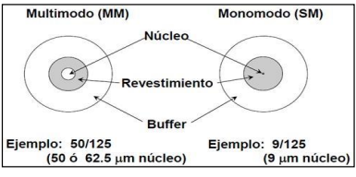
Figura N1 Tipos de fibra Óptica
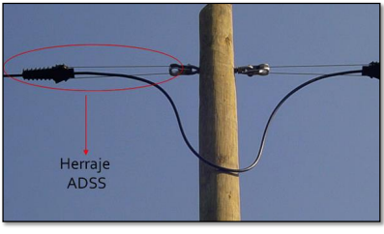
Figura N2 Herraje de retención para cables ADSS
[1]
El crecimiento de las necesidades de transmisión de datos a grandes distancias exige el uso de medios de comunicación con mayor capacidad y eficiencia. Diferentes tecnologías de transmisión presentan distintas capacidades, medidas en términos de ancho de banda y distancia (MHz·Km). Mientras que medios como el par trenzado y el cable coaxial poseen capacidades limitadas, la fibra óptica ofrece un ancho de banda significativamente superior, alcanzando valores del orden de los GHz·Km. Debido a esta alta capacidad de transmisión y a su eficiencia en largas distancias, la fibra óptica se posiciona como una de las soluciones más adecuadas para el establecimiento de enlaces de comunicación de alta capacidad.
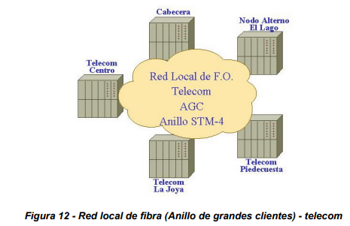
Figura N3 Red local de fibra(Anillo de grandes clientes)

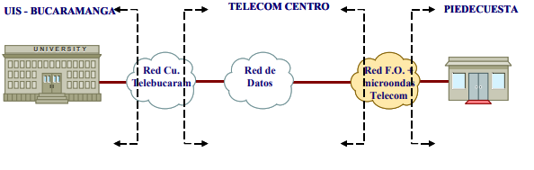
Figura N4 Enlace Actual UIS
[2]

El estudio aborda la problemática de comunicación entre los centros de salud y los sistemas informáticos centralizados en la sede principal, la cual afectaba las operaciones diarias y la continuidad del servicio de internet. Como solución, se implementó una red de interconexión mediante fibra óptica que permitió mejorar la calidad del servicio y la estabilidad de la comunicación. La metodología PPDIO guió el proceso de diseño e implementación, facilitando la gestión centralizada desde el área de TI. Como resultado, se logró una mejora significativa en el desempeño de la red, evidenciada en la reducción de fallas de conexión, tiempos de acceso a los sistemas y una disminución del 94.78% en las incidencias reportadas.

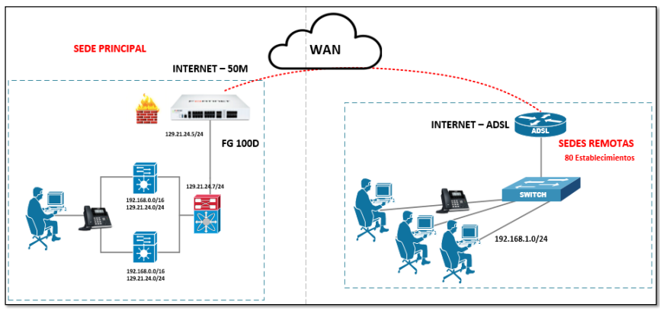
Figura N5 Diagrama de red Lima Este

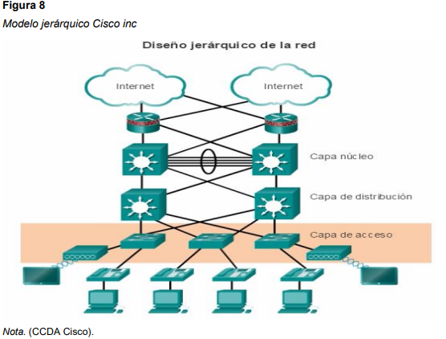
Figura N6 Diseño jerárquico de la red
[3]

Ref. | Categoría/tipo | Escenario y supuestos | Métricas reportadas | Dataset/prototipo | Fortalezas | Limitaciones | Brecha que deja
[1]
  Fibra óptica
  Fibra óptica
  Fibra óptica
  Fibra óptica
  Fibra óptica
  Fibra óptica
  Fibra óptica
[2]
  Fibra óptica
  Fibra óptica
  Fibra óptica
  Fibra óptica
  Fibra óptica
  Fibra óptica
  Fibra óptica
[3]
  Radioenlace
  Radioenlace
  Radioenlace
  Radioenlace
  Radioenlace
  Radioenlace
  Radioenlace
[4] | Radioenlace | Comunicación entre edificios (500 m) | Pérdida de paquetes, latencia | Simulación | Bajo costo | Sensible a clima | No incluye alta disponibilidad
[5] | Híbrido | Interconexión institucional (fibra + radio) | Disponibilidad, latencia | Simulación |  |  | No evalúa seguridad
  Alta resiliencia
  Complejidad técnica
[6] | WAN | Red empresarial multisede | Latencia, throughput | Implementación | Escalabilidad | Dependencia ISP | No controla tráfico interno
[7] |  |  | Ancho de banda, latencia | Simulación | Alta velocidad | Alto costo inicial | No contempla redundancia
  Fibra óptica
  Enlace de larga distancia (>2 km)
[8] | Radioenlace | Red rural de comunicaciones | Latencia, disponibilidad | Implementación | Cobertura amplia | Baja estabilidad | No soporta tráfico crítico
[9] | Híbrido | Campus universitario distribuido | Disponibilidad, jitter | Simulación | Alta disponibilidad | Configuración compleja | No optimiza QoS
[10] | Redes IP | Integración de servicios institucionales | Latencia, jitter | Implementación | Centralización de servicios | Dependencia de red pública | No incluye enlace dedicado

Metodología
La metodología del proyecto se basa en un enfoque aplicado y evaluativo, estructurado bajo el modelo PPDIOO, orientado al diseño y validación de una arquitectura de interconexión entre sedes. Inicialmente, se realiza el levantamiento y análisis de la infraestructura de red existente, identificando servicios críticos y evaluando métricas de desempeño como latencia, jitter y disponibilidad. Posteriormente, se desarrolla el diseño de la solución mediante una arquitectura híbrida que integra fibra óptica como enlace principal y radioenlace como respaldo, incorporando criterios de capacidad, seguridad y calidad de servicio. La validación de la propuesta se lleva a cabo mediante simulación, permitiendo analizar el comportamiento de la red y comparar su desempeño frente al escenario actual. Finalmente, se plantean ajustes orientados a la optimización de la solución, garantizando una arquitectura eficiente, segura y escalable para la interconexión de las sedes.

Diseño, arquitectura e implementación
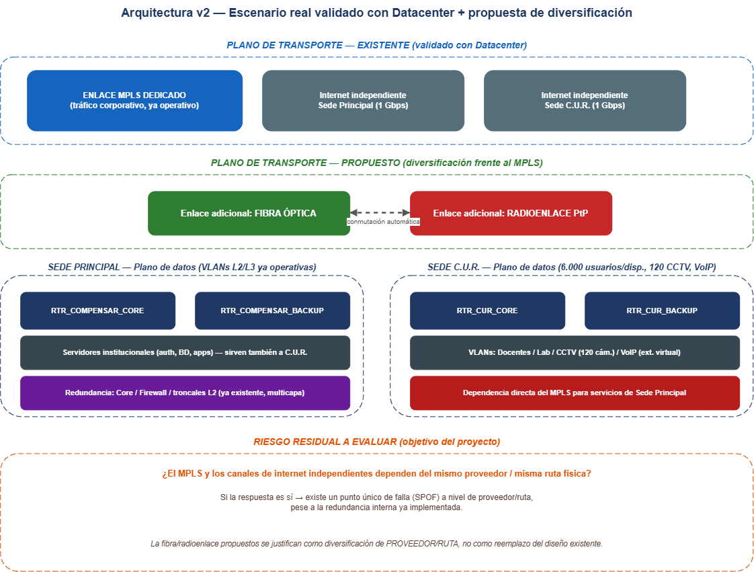
Figura N7 Escenario real validado (MPLS + redundancia existente) y propuesta de diversificación.
En la arquitectura anterior podemos evidenciar el plano de datos de cada sede mediante la configuración que se llego a hacer en cisco Packet Tracer, va por su orden cronológico mediante a la función de comunicación entre ellas.
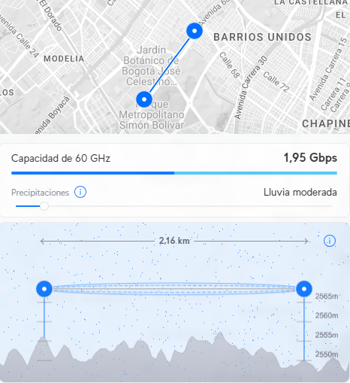
Figura N8 Radioenlace de las dos torres.
El enlace inalámbrico entre las dos torres presenta una distancia de 1.32 km, lo que lo hace técnicamente viable para su implementación. La simulación muestra una capacidad estimada de 1,95 Gbps, indicando un buen nivel de rendimiento en condiciones ideales, lo cual se relaciona con la variable dependiente del proyecto, sin embargo, la presencia de zonas en color rojo evidencia interferencias y posibles obstrucciones, que actúan como variables intervinientes y pueden afectar la estabilidad y calidad real de la conexión.
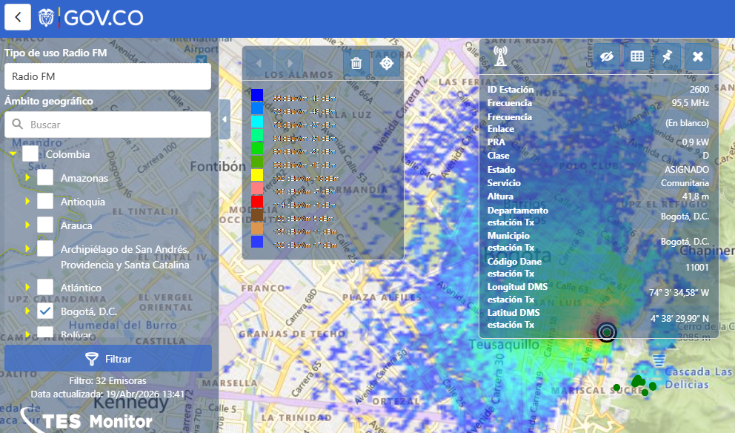 Figura N9 Radiofrecuencia en FM con mapa de calor
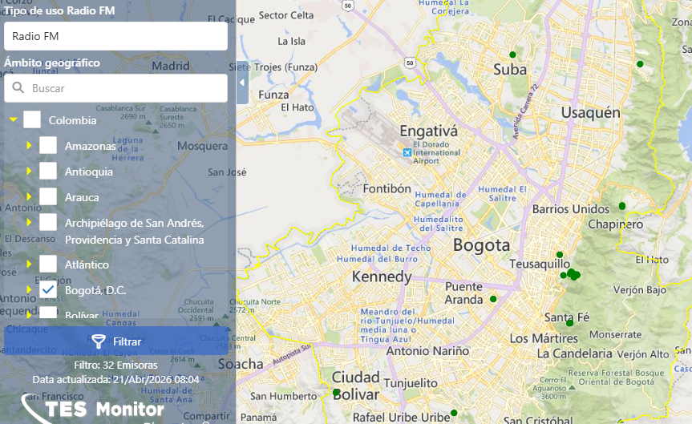
Figura N10 Cobertura y tipo de disponibilidad en Bogotá
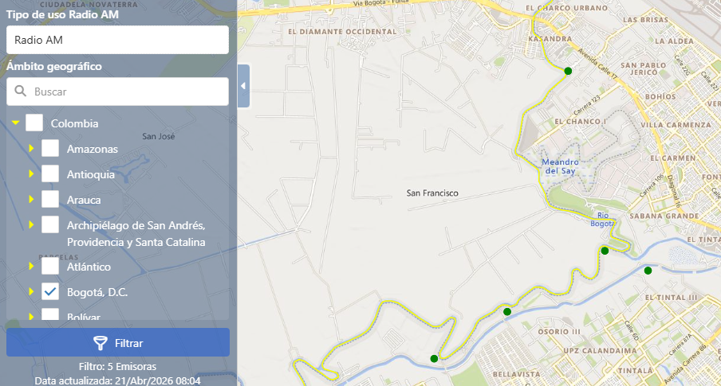
Figura N11 Radiofrecuencia en AM con su disponibilidad en Bogotá

La concentración de antenas en zonas elevadas se debe a que estas ubicaciones permiten una mejor propagación de la señal, al reducir obstáculos y mejorar la línea de vista, lo que incrementa la cobertura y calidad del servicio. Además, en estas áreas se minimizan interferencias y se optimiza el uso del espectro radioeléctrico.[1], [2], [3], [4]
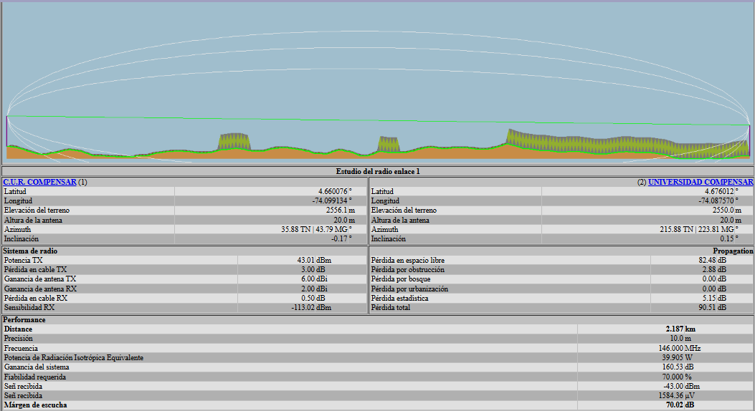
Figura N12 Radio enlace de la Universidad compensar y la CUR Compensar
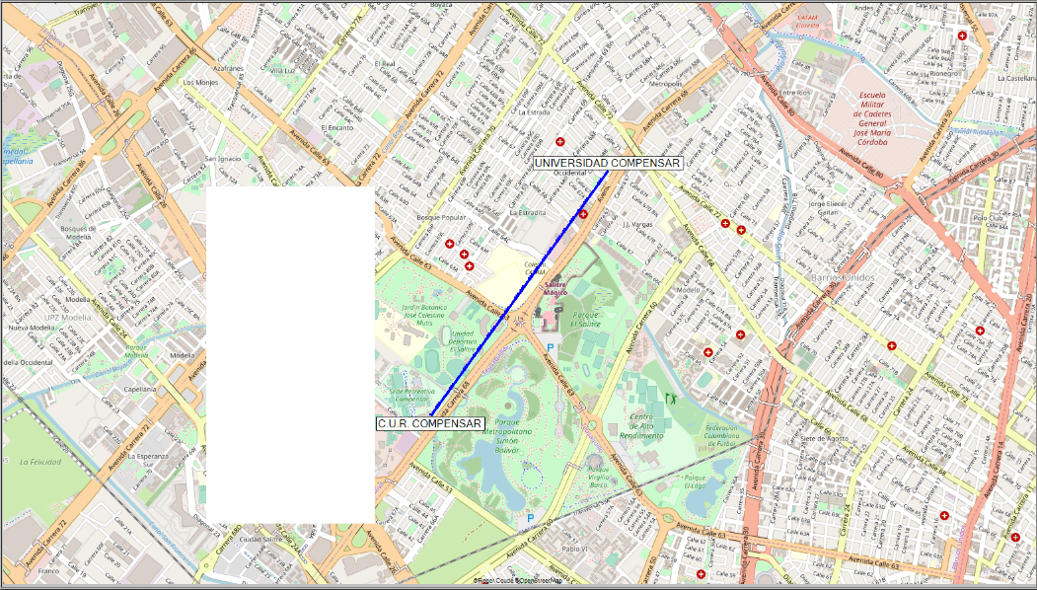
Figura N13 Unifilar del croquis de las dos ubicaciones
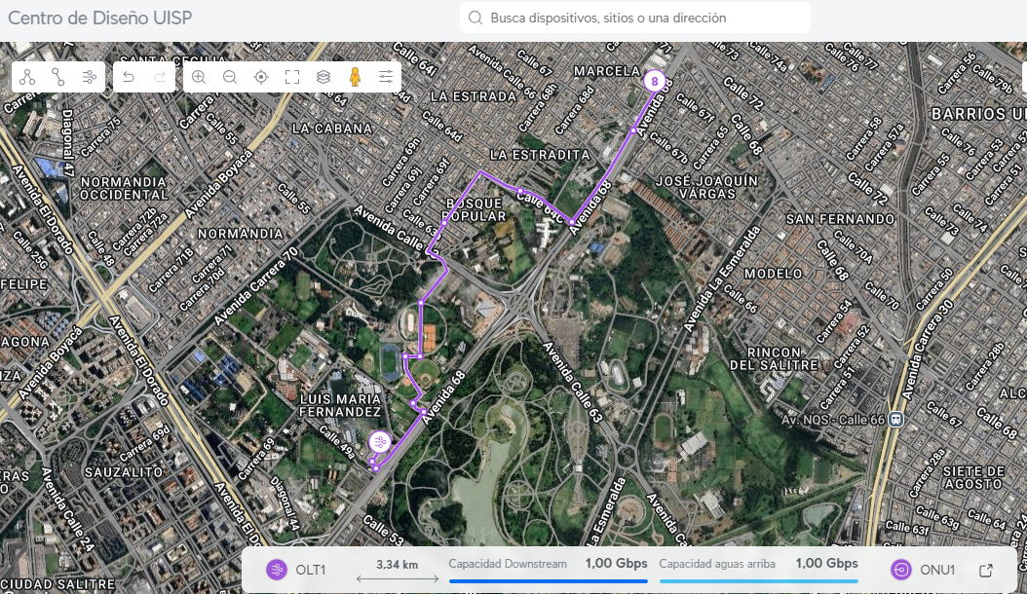
Figura N14 Diseño de instalacion y totalidad en fibra óptica
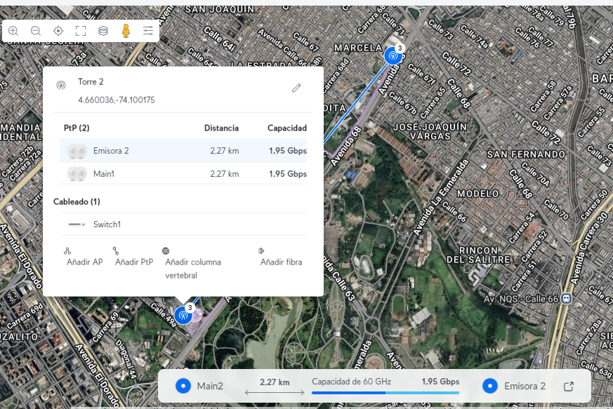
Figura N15 Disponibilidad y alcance de comunicación

Se hace la prueba de enlace punto a punto en el aplicativo de Xirio Online y nos podemos fijar que el enlace da a la perfección sin ningún obstáculo como tal, asi lo podemos ver en la siguiente imagen.[5], [6]
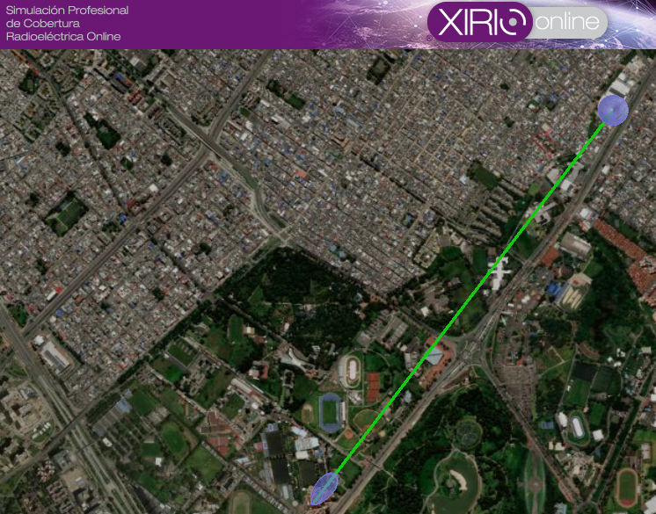
Figura N16 Unifilar de disposición 3D en Xirio online
Se hace el calculo de estudio en la misma plataforma y el resultado es de alta disponibilidad de rayo directo entre las antenas, cada antena esta máximo a 30 metros de altura, en la siguiente imagen se dará mas detalles de la prueba que dio como resultado en el punto a punto de estas dos sedes.[6]
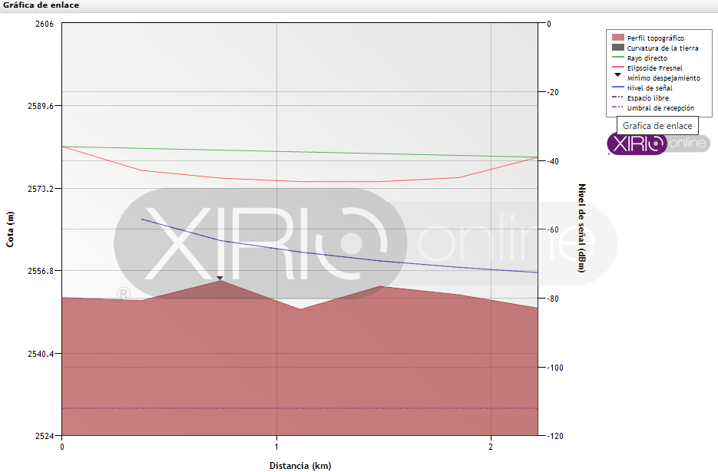
Figura N17 Gráfica de enlace Punto a Punto en XIRIO ONLINE
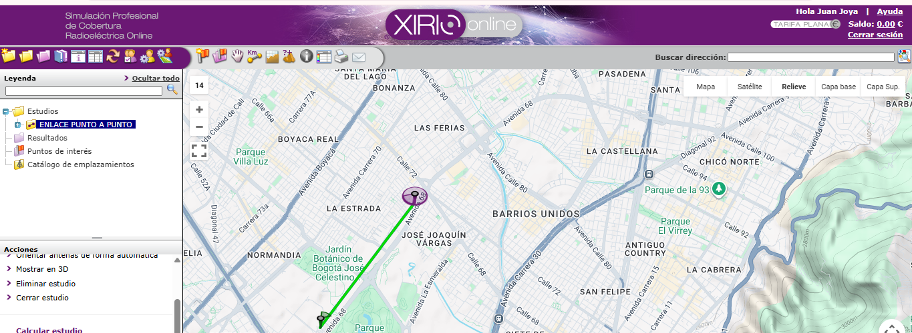
Figura N18 Enlace estructurado en Xirio Online

Unifilares en 2D y 3D de la Fundación Universitaria Compensar – C. U. R. Compensar
Se defina infraestructura dada y diseñada por parte del estudio, en este caso es ideal para ver que tipo de cobertura nos puede servir para este tipo de estructuras.[7], [8], [9]
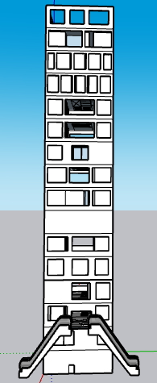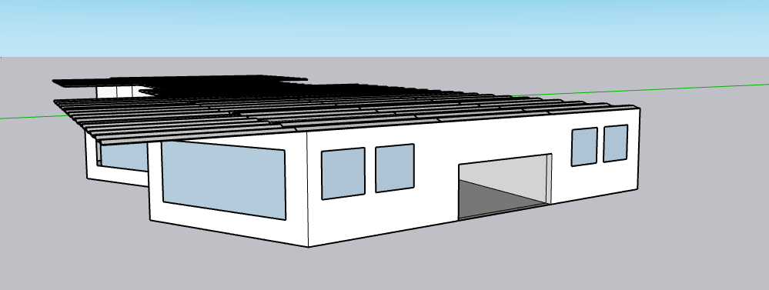
Figura N19 Unifilares de la Fundación Universitaria Compensar – C. U. R. Compensar
Se utilizo el aplicativo de SEAMCAT y se hace la evaluación y se modela estadísticamente el riesgo de interferencia radioeléctrica entre diferentes sistemas de radiocomunicaciones, en este caso lo hacemos con las dos estructuras que estamos trabajando. .[10], [11]
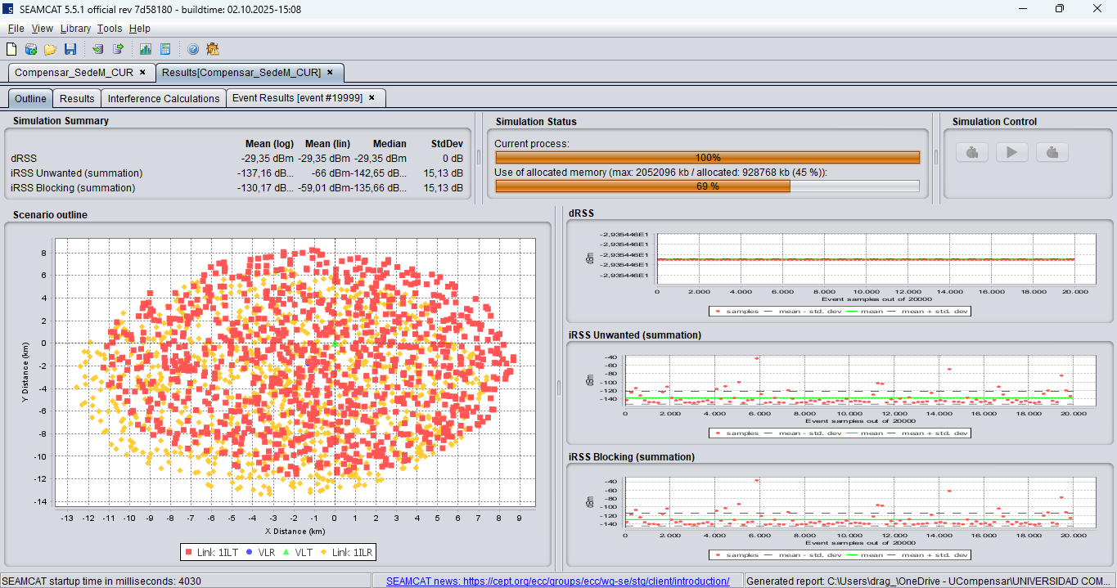
Figura N20 Escenario Montecarlo Simulación de coordenadas
La arquitectura híbrida propuesta fue diseñada para mejorar la comunicación entre la Fundación Universitaria Compensar y la C.U.R. de la Universidad Compensar mediante una infraestructura de red más segura, escalable y disponible. La combinación de fibra óptica como enlace principal y un radioenlace como respaldo permite garantizar la continuidad de los servicios institucionales, reducir la dependencia del internet público y optimizar el intercambio de información entre ambas ubicaciones [12], [13]
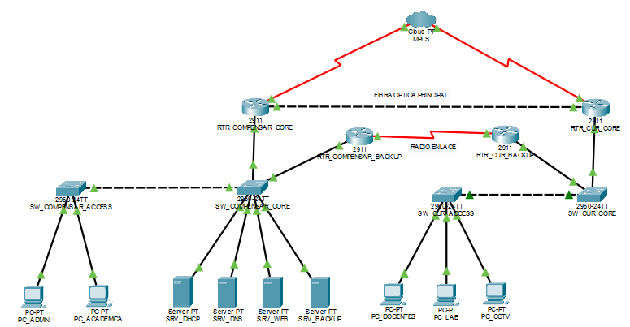
Figura N21 Montaje de conexión entre la infraestructura de la fundación universitaria compensar y la c.u.r compensa
Matriz de decisión multicriterio
CRITERIO | PESO | FIBRA OPTICA | RADIOENLACE  PUNTO A PUNTO | JUSTIFICACIÓN
Capacidad / ancho de banda | 20% | 5 | 4 | Fibra ofrece mayor capacidad sostenida, el radioenlace evaluado (5.7–2.18 km) alcanza hasta 1.95 Gbps en condiciones ideales, pero es sensible al clima
Disponibilidad esperada | 20% | 5 | 3 | La fibra no depende de línea de vista ni clima, el radioenlace sí (lluvia, obstrucciones)
Costo de instalación | 15% | 2 | 4 | La fibra requiere ductería/permisos de canalización, el radioenlace solo requiere torres/antenas
Tiempo de despliegue | 15% | 2 | 5 | El radioenlace se instala en días, la fibra depende de permisos de obra civil
Dependencia de infraestructura de terceros (postes, ductos, ANE) | 10% | 3 | 3 | Fibra depende de ductos/postes existentes o nuevos, radioenlace depende de disponibilidad de espectro (ANE)
Escalabilidad futura | 10% | 5 | 3 | La fibra permite crecer en capacidad sin cambiar el medio, el radioenlace está limitado por la banda y el equipo
Susceptibilidad ambiental (lluvia, línea de vista) | 10% | 5 | 2 | La fibra no se ve afectada por clima, el radioenlace sí, como se observó en la simulación (lluvia moderada afecta capacidad)
PUNTAJE PONDERADO | 100% | 4.05 | 3.55 | Fibra como enlace principal, radioenlace como respaldo: la diferencia de puntaje no es absoluta, lo que confirma que un esquema híbrido aprovecha las fortalezas de ambos en vez de descartar uno.
Independencia de proveedor/ruta respecto al MPLS existente | 20% | 4 | 5 | El radioenlace es físicamente independiente de cualquier ducto o ruta terrestre del proveedor de MPLS/internet, lo que lo hace superior en este criterio específico frente a una fibra que podría compartir ruta física con el proveedor actual si no se contrata con un tercero distinto

Tabla de riesgos, control propuesto y evidencia de simulación.
RIESGO | CONTROL PROPUESTO EN LA ARQUITECTURA | EVIDENCIA DE SIMULACIÓN
Falla de un router/switch/firewall individual | Sí, redundancia de Core, Firewall y troncales L2 ya implementada | Ninguno adicional necesario; se documenta como validado
Falla del canal de internet de una sede | Sí, cada sede tiene canal independiente de 1 Gbps | Ninguno adicional necesario
Falla del enlace MPLS por corte físico en la ruta del proveedor | Parcial, depende de si el proveedor tiene rutas físicas redundantes propias | Enlace complementario (fibra dedicada con otro proveedor, o radioenlace) físicamente independiente de la ruta del MPLS
Saturación de un solo enlace troncal (Router-on-a-Stick) | Monitoreo de utilización y plan de migración a switch multicapa si crece el tráfico | Documentado como limitación en la Discusión; sin evidencia de saturación aún (tráfico simulado bajo)

Dimensionamiento de trafico
Servicio | Observación
Usuarios/dispositivos totales (C.U.R.) | 6.000 usuarios/dispositivos activos simultáneamente
Videovigilancia (CCTV) | 120 cámaras operativas
Telefonía IP (VoIP) | Troncal SIP, extensión virtual por usuario (no física)
Respaldo de información (backup) | Tareas programadas en horario de menor tráfico (scheduled jobs)
Capacidad de internet por sede | - Gbps por sede independiente entre si

Resultados
Trazabilidad de resultados por objetivo específico
Objetivo específico | Resultado asociado | Estado
Diseñar la arquitectura de interconexión (fibra óptica principal + radioenlace de respaldo) entre Sede M y C.U.R. | Topología implementada en Packet Tracer con enlace principal y ruta de respaldo contemplada | Completo
Implementar la conmutación y segmentación lógica de la red (VLANs, troncales, Router-on-a-Stick) | VLANs configuradas y verificadas por sede | Completo
Configurar el direccionamiento IP y el enrutamiento entre sedes | Esquema IP aplicado y adyacencias OSPF establecidas | Completo
Proveer servicios de red (DHCP, DNS, Web) para los usuarios finales | Asignación dinámica de IP y resolución de www.compensar.edu verificadas | Completo
Garantizar la seguridad perimetral mediante listas de control de acceso (ACLs) | Definición de políticas de acceso entre VLANs/sedes | Completo
Evaluar la redundancia de la red ante fallos de enlace | Prueba de conmutación ante caída del enlace principal | Completo
Evaluar el desempeño de la red (latencia, pérdida de paquetes, disponibilidad) | Métricas de latencia y disponibilidad extremo a extremo | Completo
Evaluar la viabilidad técnica del radioenlace de respaldo (compatibilidad e interferencia) | Estudio de interferencia en SEAMCAT y validación cruzada con otras herramientas | Completo

Resultados de conmutación, VLANs y enrutamiento (OSPF)
Escenario | Métrica | Referencia / criterio | Resultado obtenido | Cumple | Observaciones
Adyacencia OSPF entre sedes | Estado de vecinos OSPF | Estado 'FULL' esperado (RFC 2328) | FULL | Sí | Verificado con show ip ospf neighbor
Comunicación inter-VLAN | Ping entre VLANs de una misma sede | 0% pérdida de paquetes | 0% pérdida | Sí | Confirmado en pruebas de conectividad
Comunicación entre sedes | Ping extremo a extremo (Sede M ↔ C.U.R.) | 0% pérdida de paquetes | 0% pérdida | Sí | Confirmado en pruebas de conectividad
Resultados del enlace de respaldo por radiofrecuencia (SEAMCAT y validación cruzada)
Escenario | Métrica | coordenadas reales | Observaciones / condiciones
Geometría del enlace | Distancia Sede 1 – Sede 2 | 2.18 km | Corrección de coordenadas geográficas reales de ambas sedes
Nivel de señal deseada | dRSS (dBm) | -29.35 dBm | Modelo de propagación P.525, alturas y potencias según diseño del enlace

Discusión

Interpretación de los resultados
La topología simulada en Cisco Packet Tracer opera con un número reducido de estaciones de prueba por VLAN (del orden de unidades), mientras que la infraestructura real de la sede C.U.R. sostiene aproximadamente 6.000 usuarios/dispositivos activos simultáneamente y 120 cámaras de videovigilancia en operación continua. Esta diferencia de varios órdenes de magnitud implica que los resultados de latencia, jitter y throughput obtenidos en el simulador no pueden extrapolarse directamente a las condiciones de carga real, y deben interpretarse únicamente como validación de la lógica de control (enrutamiento, segmentación, políticas), no como una proyección de desempeño a escala de producción.
Radioenlace de respaldo (SEAMCAT). La reducción de la distancia real (2.18 km) frente a la distancia inicialmente asumida (5.7 km) explica directamente la mejora del nivel de señal deseada (dRSS = -29.35 dBm), dado que las pérdidas por espacio libre del modelo P.525 son proporcionales a 20·log10(distancia): al reducir la distancia en un 61.8%, la pérdida de trayecto disminuye de forma no lineal pero significativa, lo que favorece el balance de enlace. Sin embargo, esta misma corrección geométrica no permite anticipar de forma automática el nuevo porcentaje de probabilidad de interferencia.

Análisis de sensibilidad
Parámetro | Resultado que afecta | Evidencia / justificación
Distancia real entre sedes (geometría) | dRSS y probabilidad de interferencia (SEAMCAT) | Cambio medido: -61.8% en distancia produjo dRSS de -29.35 dBm; efecto logarítmico propio del modelo de espacio libre P.525
Correcta asociación host–VLAN–gateway | Alcanzabilidad (pérdida de paquetes) | El caso 192.168.50.30 pasó de esperado 0% a observado 100%, un salto binario típico de error de configuración, no de degradación gradual
Reglas y orden de las ACLs | Resultado de seguridad perimetral | Una ACL mal ubicada o con orden incorrecto puede bloquear tráfico legítimo (falso positivo) o permitir tráfico no autorizado (falso negativo), pero es el parámetro de mayor riesgo en 5.6
Temporizadores OSPF (hello/dead) y ancho de banda del enlace | Tiempo de convergencia ante falla | Determinan directamente cuánto tarda la red en detectar la caída del enlace principal.
Altura de antenas y refractividad atmosférica (parámetro k) | Margen de desvanecimiento del radioenlace (P.452-18) | Afecta el despeje de la zona de Fresnel y por tanto, la disponibilidad estimada del enlace, no cuantificado aún en este estudio
Limitaciones
- Cisco Packet Tracer simula el plano de control (protocolos, tablas de enrutamiento, ACLs lógicas) con buena fidelidad, pero no reproduce con precisión el plano de datos real de un IOS en hardware no modela colas, jitter, ni efectos de saturación de enlace de forma realista.
- El estudio de radioenlace se apoya en modelos estadísticos (Monte Carlo en SEAMCAT) y en un modelo de propagación de espacio libre (P.525) que asume línea de vista ideal, no incorpora obstrucciones reales del terreno urbano de Bogotá (edificaciones, vegetación) más allá de lo verificado de forma independiente en Radio Mobile/Xirio, por lo que el resultado debe leerse como una estimación de viabilidad, no como una medición de campo.

Amenazas a la validez
Categoría | Amenaza identificada | Explicación
Conclusión | Tamaño de muestra no definido / ausencia de estadística inferencial | Las pruebas de ping y convergencia no especifican número de repeticiones sin múltiples muestras no es posible calcular promedio, desviación estándar ni intervalo de confianza, lo que limita la solidez estadística de cualquier valor de latencia reportado a futuro
Interna | Sesgo de instrumentación del simulador | Packet Tracer idealiza temporizadores y comportamiento de hardware (por ejemplo, tiempos de conmutación y procesamiento) de forma distinta a un router/switch Cisco real, lo que puede sub- o sobreestimar sistemáticamente ciertos resultados frente a un despliegue físico
Constructo | La métrica no captura completamente el fenómeno de interés | El RTT de ping en el simulador no equivale a la 'latencia percibida por el usuario final' (que incluye procesamiento de aplicación, carga concurrente real).
Externa | Entorno de laboratorio no equivale al entorno de producción | Tanto Packet Tracer como SEAMCAT son entornos controlados y simplificados; los resultados no deben extrapolarse directamente a la operación real de Compensar sin una prueba piloto controlada, dado que variables como tráfico real de usuarios, interferencia RF no modelada y condiciones climáticas no están representadas

Conclusiones y trabajo futuro
Conclusiones por objetivo especifico
Arquitectura fibra más radioenlace
La simulación confirma que la lógica de control propuesta (enrutamiento, segmentación, conmutación a respaldo) es funcional a nivel de plano de control; sin embargo, la institución ya opera una interconexión MPLS con redundancia multicapa más robusta que el escenario simulado, por lo que el aporte real del proyecto no es 'crear' una interconexión, sino evaluar y proponer una diversificación de proveedor/ruta que cubra el riesgo residual identificado.

VLANs y Router on a Stick
El 0% de pérdida en ping inter-VLAN confirma el enrutamiento inter-VLAN funcional, lo que habilita usar un solo router con subinterfaces en vez de un switch multicapa dedicado, aplica para el volumen de tráfico simulado, pero el enlace troncal único podría ser un cuello de botella si crecen las VLANs o el tráfico.

IP y OSPF
Las adyacencias OSPF en estado FULL y la conectividad entre subredes remotas confirman que un área OSPF única es suficiente para esta escala, aplica a nivel de plano de control, pero el hallazgo en 192.168.50.30 muestra que persiste un problema de direccionamiento/aplicación sin resolver.

DHCP, DNS, Web
El 100% de equipos con IP asignada y la resolución correcta de www.compensar.edu validan el uso de servidores centralizados por función; aplica en condiciones de baja concurrencia, no se ha probado bajo carga real simultánea.

Redundancia
Sin medición del tiempo de convergencia ante falla, existe capacidad teórica OSPF más respaldo, pero no una garantía de servicio verificada y no debe presentarse como cumplido.

Desempeño
El único dato disponible 100% de pérdida hacia 192.168.50.30 es una no conformidad de configuración, no una degradación de desempeño, por lo que se requiere corregirla antes de reportar cualquier métrica; la conclusión queda limitada a identificar el hallazgo, sin evidencia para el resto de la red.

Radioenlace he interferencia
La distancia 2.18 km mejoró el dRSS a -29.35 dBm, reforzando que el respaldo es viable y no solo teórico; aplica a la geometría real evaluada.

Trabajo futuro
Prioridad | Línea de trabajo futuro | Justificación (limitación/hallazgo que resuelve)
1 | Diagnosticar y corregir la pérdida total de paquetes hacia 192.168.50.30 (revisión de VLAN, gateway y reglas de ACL asociadas) | Es un bloqueante directo para cerrar el objetivo 7 (desempeño) sin resolverlo, ninguna métrica de latencia o disponibilidad puede considerarse válida (sección 6.1 y 6.4, amenaza de constructo)
2 | Completar las pruebas de ACL con evidencia documentada (capturas de show access-lists y pruebas de tráfico permitido/denegado) | Cierra el objetivo 5, actualmente sin evidencia cuantitativa (sección 7.1, limitación señalada en 6.3)
3 | Ejecutar y medir formalmente la prueba de redundancia (tiempo de convergencia OSPF ante falla, con 30 repeticiones para intervalo de confianza) | Cierra el objetivo 6 y atiende la amenaza a la validez de conclusión relacionada con el tamaño de muestra (sección 6.4)
4 | Re-ejecutar el cálculo de 'Interference Calculations' en SEAMCAT con las coordenadas corregidas y consolidar una tabla comparativa cuantitativa con Radio Mobile, Xirio, ANE y Ubiquiti | Cierra el objetivo 8 y reduce la amenaza a la validez externa al triangular con múltiples modelos de propagación (sección 6.4)
5 | Validar un subconjunto de resultados críticos (latencia, convergencia) en un entorno de simulación de mayor fidelidad (por ejemplo, GNS3/EVE-NG con imágenes IOS reales) antes de la puesta en producción | Atiende la limitación de fidelidad del plano de datos de Packet Tracer señalada en 6.3, sin requerir aún un piloto físico completo
6 | Realizar un levantamiento as-built (o al menos una validación en sitio) de la infraestructura física del C.U.R. antes de ejecutar la ruta definitiva de fibra óptica | Reduce el riesgo señalado en 6.3 de que el trazado planteado, basado en documentos secundarios de planeación, difiera de las condiciones reales del predio

Referencias

[1] S. C. Link et al., “A Ten-Country Study on Public Perceptions of 5G EMF Emissions: Who Feels Exposed, and Why?”, Bioelectromagnetics, vol. 47, núm. 5, jul. 2026, doi: 10.1002/BEM.70058.
[2] P. Lehoczký, M. Turcsány, L. Krajčovičová, F. Zatroch, M. Kajan, y M. Galinski, “Performance Management Counters from Live 5G, 4G and 2G Radio Access Network”, Sci. Data, jul. 2026, doi: 10.1038/S41597-026-07723-0.
[3] S. I. Loutfi et al., “Advanced Handover Decision with Mobility Awareness for 5G/6G Mobile Networks in Ultra-Dense and Smart Cities Area”, Sensors (Basel), vol. 26, núm. 14, jul. 2026, doi: 10.3390/S26144374.
[4] H. Jalilian et al., “Personal radio frequency electromagnetic field exposure among Swiss adolescents in the 5G era”, Environ. Res., vol. 304, ago. 2026, doi: 10.1016/j.envres.2026.124775.
[5] M. Rico Martinez y M. Herrera, “Simulación en Xirio para la implementación de una red NB-IoT en la ciudad de Medellín”, Publicaciones e Investigación, vol. 16, núm. 4, oct. 2022, doi: 10.22490/25394088.6492.
[6] H. Soy, “Coverage Analysis of LoRa and NB-IoT Technologies on LPWAN-Based Agricultural Vehicle Tracking Application”, Sensors (Basel), vol. 23, núm. 21, oct. 2023, doi: 10.3390/S23218859.
[7] “Manual de Sketchup PDF - Descargar PDF Gratis”. Consultado: el 25 de agosto de 2026. [En línea]. Disponible en: https://arquinube.com/manual-de-sketchup/
[8] F. Javier Ruiz Chicangana, “INICIACIÓN AL MUNDO 3D A TRAVÉS DE SKETCHUP”, Institución Universitaria Colegio Mayor del Cauca, abr. 2023. Consultado: el 25 de agosto de 2026. [En línea]. Disponible en: https://hdl.handle.net/20.500.14203/708
[9] “Manual de Diseño en 3D con Sketchup PDF - Arquinube”. Consultado: el 25 de agosto de 2026. [En línea]. Disponible en: https://arquinube.com/diseno-en-3d-con-sketchup/
[10] H. Taha, P. Vári, y S. Nagy, “Co-Channel Compatibility Analysis of IMT Networks and Digital Terrestrial Television Broadcasting in the Frequency Range 470-694 MHz Based on Monte Carlo Simulation”, Sensors (Basel), vol. 23, núm. 21, oct. 2023, doi: 10.3390/S23218714.
[11] A. Pastukh, V. Tikhvinskiy, E. Devyatkin, y A. Kulakayeva, “Sharing Studies between 5G IoT Networks and Fixed Service in the 6425-7125 MHz Band with Monte Carlo Simulation Analysis”, Sensors (Basel), vol. 22, núm. 4, feb. 2022, doi: 10.3390/S22041587.
[12] “Implementación de OSPF en Cisco Packet Tracer | PDF | Enrutador (Computación) | Estándares de red”. Consultado: el 25 de agosto de 2026. [En línea]. Disponible en: https://es.scribd.com/document/947210263/23255010-de-Jesus-Jeronimo-Genaro-Antonio-Practica2-Telecomunicacion
[13] “Configuración OSPF en Packet Tracer | PDF | Enrutador (Computación) | Red de computadoras”. Consultado: el 25 de agosto de 2026. [En línea]. Disponible en: https://es.scribd.com/document/487428433/Pra-ctica-OSPF

Anexos
- https://github.com/joyaj0376-oss/proyecto-compensar-cur/releases/tag/v1.0-entrega-final

